Congresul Autorităților Locale din Moldova
str. Columna 106A, Chisinau, Republica Moldova (secretariat)
t. 22-35-09, fax 22-35-29, mob. 079588547, info@calm.md, www.calm.md

Buletin Informativ 25 Noiembrie – 1 Decembrie 2013

CUPRINS

COOPERAREA INTERCOMUNITARĂ – CHEIA UNEI DEZVOLTĂRI DURABILE PENTRU APL ȘI CETĂȚENI!........................................................................................................................2
IDIS ”VIITORUL” A LANSAT ANTOLOGIA BUNELOR PRACTICI ALE AUTORITĂȚILOR PUBLICE LOCALE DIN REPUBLICA MOLDOVA……………………………………………………………………………………………3
ATELIER DE LUCRU ÎN DOMENIUL PLANIFICĂRII REGIONALE ÎN SECTOARELE MANAGEMENTUL DEŞEURILOR SOLIDE ȘI EFICIENȚĂ ENERGETICĂ………………………………………………………………….……4
AU FOST FINALIZATE LUCRĂRILE DE CONSTRUCȚIE ȘI RENOVARE A GARDULUI CE ÎMPREJMUIEȘTE PARCUL ȚAUL…………………………………………………………………………………………..……..5
INVESTIŢIILE ÎN IRIGARE – DE LA VORBE LA FAPTE……………………………………………………………….……6
RECEPȚIA LA TERMINAREA LUCRĂRILOR LA OBIECTUL “APEDUCT DE GRUP PENTRU ALIMENTAREA CU APĂ A 12 LOCALITĂȚI, R-NUL UNGHENI. ETAPA I”………………………………………9
FORUMUL REGIONAL “COMPETITIVITATE PRIN PARTENERIATE”……………………………………………10
CENTRUL PENTRU TINERET ȘI SPORT ”CĂUȘENI” - DE LA PROIECT REGIONAL-LA REALIZARE NAȚIONALĂ……………………………………………………………………………………………………………………………..11
EXPERIENȚE EUROPENE PENTRU REGIUNEA SUD……………………………………………………………………12
SONDĂ ARTEZIANĂ DATĂ ÎN EXPLOATARE ÎN SATUL RĂZENI, RAIONUL IALOVENI…………………13
REGIUNILE DE DEZVOLTARE DIN REPUBLICA MOLDOVA, INTERESATE DE EXPERIENȚA REGIUNII VEST DIN ROMÂNIA…………………………………………………………………………………………………………………13
INSTRUIRE PRIVIND MONITORIZAREA ȘI EVALUAREA PROIECTELOR PENTRU ANGAJAȚII DIN DOMENIUL MANAGEMENTULUI RESURSELOR ACVATICE…………………………………………………………14
AMBASADOAREA SUEDIEI DĂ UN SEMNAL DE ALARMĂ: „LOCUITORII CHIȘINĂULUI AR PUTEA RĂMÂNE FĂRĂ ÎNCĂLZIRE”………………………………………………………………………………………………………15
BERD NU VA REDUCE VOLUMUL INVESTIŢIILOR ÎN REPUBLICA MOLDOVA……………………………17
LANSAREA CONCURSULUI PENTRU TITLUL „REGIUNE EUROPEANĂ ÎNTREPRINZĂTOARE”, EDIȚIA 2015…………………………………………………………………………………….………………………………………………….18
COOPERAREA INTERCOMUNITARĂ – CHEIA UNEI DEZVOLTĂRI DURABILE PENTRU APL ȘI CETĂȚENI!
Joi, 28 noiembrie la Căușeni – Congresul Autorităţilor Locale din Moldova (CALM) a desfășurat un eveniment regional de prezentare a studiului “Cooperarea intercomunitară și regionalizarea serviciilor de alimentare cu apă și canalizare în Republica Moldova” – aceasta face parte din ciclul de consultări regionale care anterior au fost realizate la Chișinău și Edineț, cuprinzând astfel zonele de Nord, Centru și Sud ale republicii. La eveniment au fost prezenți în jur de 40 de reprezentanți ai Autorităților Publice Locale și ai operatorilor serviciului de aprovizionare și aprovizionare cu apă.
Obiectivul principal al întrunirii a fost prezentarea rezultatelor studiului elaborat de către Echipa de Experți CALM, precum și promovarea ideii de cooperare intercomunitară în gestiunea serviciilor publice de gospodărie comunală. Este necesar de menționat că studiul abordează modelele de cooperare posibile în condițiile legislației actuale, situația actuală în Moldova în ceea ce privește cooperarea intercomunitară în domeniul Aprovizionării cu Apă și Canalizare, experiența altor țări în domeniul cooperării intercomunitare (în special Romania și Macedonia) precum și o serie de concluzii, recomandări și propuneri de modificări legislative. Studiul a fost realizat cu implicare și consultarea reprezentanților APL, precum și a reprezentanților comunității partenerilor de dezvoltare implicați în domeniu.
Expertul coordonator, Ion BESCHIERU a menționat că „Scopul studiului constă în analiza cadrului legislativ actual și identificarea posibilelor modele de Cooperare Intercomunitară pentru Autoritățile Publice Locale în condițiile legislației existente. De asemenea în vedere eficientizării mecanismului dat a fost analizată și experiența internațională în rezultatul căreia au fost identificate modelele de cooperare intercomunitară cele mai compatibile cu sistemul legislativ și realitățile din Moldova, respectiv practica României și Macedoniei au servit ca bază pentru elaborarea recomandărilor și propunerilor de modificare a legislației.”
Petru BURLACU, primarul or. Cahul a menționat „ … dacă în cazul apeductelor apa poate fi dusă la distanțe mari, atunci în cazul sistemelor de canalizare și epurare a apelor uzate este important să existe stații de epurare regionale pentru o mai bună gestiune a serviciului și aici cooperarea între comunități este calea succesului. Ea va asigura durabilitatea dezvoltării comunităților noastre și cetățeni mulțumiți de calitatea serviciilor prestate.”
Tamara BORODIN, primar s. Batîr, Cimișlia a subliniat utilitatea și aspectul practic abordat în cadrul studiului realizat și actualitatea subiectului. „Nu obosesc să reiterez utilitatea studiului prezentat astăzi, deoarece acesta abordează cooperarea intercomunitară din perspectiva legislației în vigoare a Republici Moldova. Studiul în cauză ne oferă posibilități de a alege cele mai potrivite soluții de cooperare pe măsura posibilităților fiecărei comunități pe care le conducem. Experiența demonstrează că atunci când ne unim forțele putem realiza lucruri mari, iar cooperarea intercomunitară este cheia unei dezvoltări durabile a comunităților din Republica Moldova”, a menționat Tamara Borodin.
În cadrul discuțiilor participanții au menționat că inițiativa ajustării cadrului legal în vederea eficientizării mecanismului de cooperare intercomunitară este binevenită și foarte oportună din moment ce mecanismul dat, din perspectivei integrării Europene a Republicii Moldova, atât la nivelul autorităților publice centrale cât și a autorităților publice locale este cel mai viabil în vederea dezvoltării pe termen mediu și lung a Serviciilor Publice de calitate.
Menționăm că ședința de lucru a avut loc la inițiativa CALM în cadrul proiectului de „consolidare a capacităților Autorităților Publice Locale din Moldova în domeniul gestiunii serviciilor de aprovizionare cu apă și canalizare” implementat de CALM cu suportul financiar a USAID. Scopul principal al proiectului este identificarea modelelor eficiente de gestionare a serviciului de alimentare cu apă și de canalizare reieșind din specificul activității și competențelor APL.
Serviciul comunicare si relaţii cu publicul al CALM:
tel. 0(22) 22-5-09, tel/fax. 0(22) 22-35-29, 0(22) 21-32-35, e-mail: info@calm.md.
http://calm.md/libview.php?l=ro&idc=66&id=867

IDIS ”VIITORUL” A LANSAT ANTOLOGIA BUNELOR PRACTICI ALE AUTORITĂȚILOR PUBLICE LOCALE DIN REPUBLICA MOLDOVA
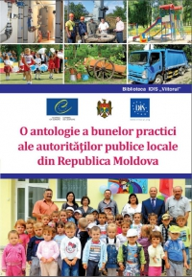
Institutul pentru Dezvoltare și Inițiative Sociale (IDIS) ”Viitorul” prezintă Antologia bunelor practici ale autorităților publice locale din Republica Moldova. Antologia este produsă în cadrul Programului Bunelor Practici ale Autorităților Publice Locale 2011 – 2012, având scopul de a descrie istoriile de succes ale autorităților locale.
„Bunele practici au în esenţă o idee simplă şi clară: să învăţăm unii de la alţii, să învăţăm de la cei care au reuşit. Evident, dacă cineva a reuşit, cu certitudine mai mulţi pot să facă acest lucru. Ideile celor mai bune practici de succes trebuie promovate astfel încât să poată fi preluate şi de alte autorităţi locale. Numai astfel putem creşte şi îmbunătăţi calitatea guvernării locale”, menționează Liubomir Chiriac, directorul executiv IDIS ”Viitorul” în introducerea studiului.
Antologia este destinată reprezentanţilor administraţiei publice locale care sunt motivaţi să schimbe lucrurile spre bine şi doresc să se documenteze şi ulterior să implementeze, într-o manieră creativă, unele din bunele practici, implicând cetăţenii în procesul de modernizare a comunităţii. Realizarea publicaţiei a fost posibilă datorită eforturilor experţilor IDIS „Viitorul”, precum şi ale reprezentanţilor administraţiei publice locale, care şi-au manifestat constant interesul şi capacitatea creatoare.
Studiul respectiv cuprinde următoarele secţiuni: Secţiunea 1. Buna Guvernare: participarea cetăţenească şi parteneriate comunitare de succes; Secţiunea 2. Dezvoltarea socio-economică locală: performanţe şi realizări; Secţiunea 3. Modele de succes privind eficientizarea energiei în comunitate; Secţiunea 4. Managementul performant al serviciilor publice locale. În total, în cele patru secţiuni pot fi examinate 24 de bune practici provenind din municipiul Chişinău, UTAG şi 14 raioane: Anenii Noi, Briceni, Călărași, Cantemir, Cimișlia, Hâncești, Ialoveni, Florești, Nisporeni, Sângerei, Soroca, Ștefan Vodă, Taraclia și Ungheni.
Totodată, în cadrul Programului a fost realizat documentarul “Împreună pentru performanțe în guvernarea locală”, care a fost diseminat în rândul reprezentanților autorităților publice locale participante în această ediție a Programului Bunelor Practici. Vedeți mai jos câteva secvențe din documentar:
"Împreună pentru performanțe în guvernarea locală" (secțiunea I)
Pentru a descărca antologia, accesați:
http://viitorul.org/doc.php?l=ro&idc=306&id=4254&t=/STUDII-IDIS/Administrare-publica/O-antologie-a-bunelor-practici-ale-autoritatilor-publice-locale-din-Moldova
Programul Bunelor Practici ale Autorităţilor Publice Locale din Moldova a fost lansat în anul 2005 de către Consiliul Europei în cooperare cu Guvernul Republicii Moldova, asociaţiile de primari, proiectul USAID „Reforma Autorităţilor Publice Locale” și implementat de către IDIS “Viitorul”. Programul Bunelor Practici are scopul de a identifica, valorifica și disemina bunele practici printre autorităţile publice locale din Republica Moldova, contribuind astfel la eficientizarea guvernării locale.
Pentru mai multe detalii, contactați coordonatorul proiectului, Ana-Maria Veverița, la numărul de telefon 0 22 221844.
http://viitorul.org/

ATELIER DE LUCRU ÎN DOMENIUL PLANIFICĂRII REGIONALE ÎN SECTOARELE MANAGEMENTUL DEŞEURILOR SOLIDE ȘI EFICIENȚĂ ENERGETICĂ
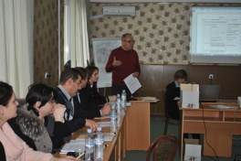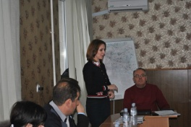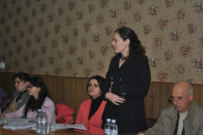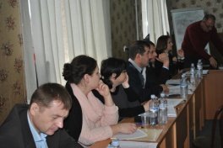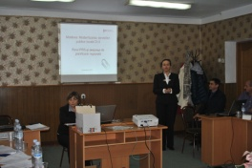
Bălți, 28 noiembrie 2013. În Regiunea Nord a avut loc cel de-al 5-lea atelier de lucru de dezvoltare a capacităţiilor de planificare sectorială la nivel regional şi local în cadrul proiectul „Modernizarea Serviciilor Publice Locale”, aria de intervenţie 2, „Planificarea şi Programarea Regională” în vrea demarării procesului de planificare regională în sectorul Eficineța Energetică (EE) și sectorul Managementul Deșeurilor Solide (MDS).
Obiectivele acestui atelier de lucru sunt (a) prezentarea și aprobarea proiectului programului regional în domeniul eficienței energetice în clădirile publice și managementul deșeurilor solide şi (a) a Listei A de concepte de proiecte posibile în domeniul Eficiență Energetică în clădirile publice. De asemenea, în cadrul acestui atelier se vor pune în discuție c) Profilurile Raionale pentru sectorul EE în clădirile publice.
Atelierul a fost organizat în 5 sesiuni: 1) Prezentarea rolului Programului Regionale în sectoarele EE și MDS în dezvoltarea regională; 2) Prezentarea proiectului Programului Regional în domeniul EE în clădiri publice; 3) Prezentarea proiectului Programului Regional în domeniul MDS; 4) Consultarea Profilurilor Raionale; 5) Aprobarea Listei A al Portofoliului de concepte de proiecte posibile în EE în clădiri publice.
Reprezentaţi de la Ministerul Dezvoltării Regionale și Construcțiilor, Ministerul Mediului, membrii grupului de lucru al Regiunii de Dezvoltare Nord, reprezentanți din partea administrațiilor publice locale (APL), specialiști de la Agenția de Dezvoltare Regională Nord (ADR Nord), reprezentanți ai Agenției de Cooperare Internațională a Germaniei (GIZ), șefi de companii de salubrizare, reprezentanți ONG și studenți de la Academia de Administrare Publică (AAP), managerii energetici au lucrat în grupuri pentru a identifica și crea o viziune despre un sistem de management a deșeurilor solide în regiunea de Nord.
De asemenea, în cadrul acestui atelier au fost prezentate și aduse la cunoștință membrilor grupului de lucru din ambele sectoare Programul Regional Sectorial în domeniul Eficienței Energetice și a Managementul Deșeurilor Solide.
La nivel regional, se dorește o eficientizare a serviciilor publice în domeniul MDS si EE, inclusiv optimizarea nivelului calității acestor servicii prin acțiuni de modernizare a lor în corespundere cu standardele europene, precum și asigurarea conectării etapizate a acestor servicii la sistemele naționale.
Atelierul de lucru a avut loc cu sprijinul proiectului „Modernizarea Serviciilor Publice Locale”, aria de intervenţie 2, „Planificarea şi Programarea Regională”, ce acordă suport Ministerului Dezvoltării Regionale şi Construcţiilor și ADR-urilor în demararea procesului de planificare regională în sectorul MDS, prin implementarea principiului participativ. Acest proces se axează pe antrenarea reprezentaţilor grupului de lucru, precum şi a altor actori interesaţi în luarea deciziilor asupra nivelului de servicii dorit, în ateliere de lucru specializate. Acestea sunt organizate în cele trei regiuni de dezvoltare ale Republicii Moldova şi au menirea să dezvolte capacităţile de planificare sectorială la nivel regional şi local.
http://adrnord.md/libview.php?l=ro&idc=195&id=1984

AU FOST FINALIZATE LUCRĂRILE DE CONSTRUCȚIE ȘI RENOVARE A GARDULUI CE ÎMPREJMUIEȘTE PARCUL ȚAUL

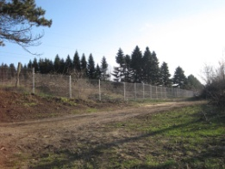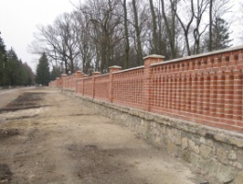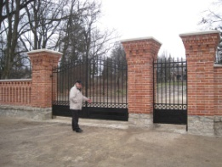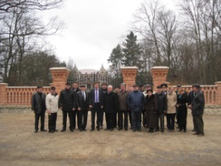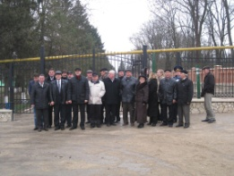
Țaul, 29 noiembrie 2013. Ședința de recepție la terminarea lucrărilor în cadrul proiectului„Reabilitarea monumentului istorico-arhitectural "Conacul Pommer" şi a drumului de acces la parcul dendrologic din satul Țaul, raionul Donduşeni”, finanțat din Fondul Național pentru Dezvoltare Regională (FNDR) și implementat de Agenția de Dezvoltare Regională Nord (ADR Nord) a avut loc în incinta Primăriei Țaul.
În acest sens, o comisie de recepție formată din primarul de Țaul, Andronii MITRICA, directorul ADR Nord, Ion BODRUG, șeful Secției management proiecte de la ADR Nord, Constantin BÂNDIU și reprezentanții serviciilor desconcentrate din raionul Dondușeni s-au întrunit într-o ședință în incinta Primăriei Țaul.
La eveniment au mai participat responsabilul tehnic de la ÎM DCC CU, Ion Scutari și directorul firmei de construcţie SRL „Acar-Construct” - Ivan CANTARAJIU. La acest eveniment a participat şi deputatul parlamentulului R. Moldova, V. IONIŢĂ.
Proiectul dat a fost divizat în 2 etape. Pentru perioada anului 2013 au fost planificate executarea lucrărilor incluse în I etapă ce prevede construcția a 0,293 km de gard din metal cu artă cu țoclu, 2,807 km de gard din plasă metalică și renovarea a 0,387 km de gard istoric și a porții. Costul total al proiectului constituie 23 793,3 de mii de lei. Pentru implementarea acestui proiect (I etapă), în anul 2013, au fost alocate 5 473,41 de mii de lei, din care lucrări de construcție și montaj - 5 419, 6 de mii de lei.
Obiectivul general al proiectului este reabilitarea infrastructurii zonei turistice Ţaul, ce se află în centrul Regiunii de Dezvoltare Nord şi poate uni două trasee, conectând astfel regiunea la circuitul turistic naţional şi internaţional.
Se estimează că circa 100 de mii de locuitori din Regiunea de Dezvoltare Nord și circa 3 mii de locuitori din apropierea parcului vor fi beneficiarii direcți ai proiectului. Rezultatele proiectului pot genera noi activităţi economice în domeniul turismului şi poate face mai atractivă Regiunea de Dezvoltare Nord pentru investori.
http://adrnord.md/libview.php?l=ro&idc=195&id=1985

INVESTIŢIILE ÎN IRIGARE – DE LA VORBE LA FAPTE
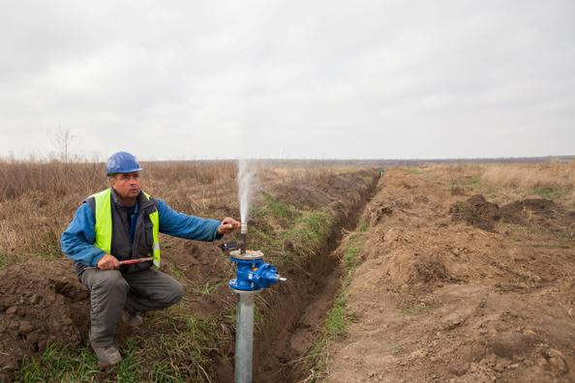
După rezultatele obţinute în prima jumătate a anului, Republica Moldova s-a trezit printre primele ţări din Europa după creşterea economică. De lăudat, dar să recunoaştem că PIB-ul nici nu s-ar fi mişcat dacă ploile abundente n-ar fi determinat o creştere fulminantă în agricultură. La drept vorbind, experienţa anului trecut, când seceta a prejudiciat agricultorii cu 2,5 mld. de lei, a demonstrat că sectorul nu este un pilon solid pentru RM în lipsa unei infrastructuri dezvoltate de irigaţii. Deşi se conştientizează importanţa irigării, în ultimii 20 de ani nu s-a investit aproape nimic în această direcţie. Un prim proiect de amploare în acest sens este finanţat de Guvernul SUA prin intermediul programului Compact care s-a angajat să investească în acest domeniu 102 mil. de dolari din Fondul Provocările Mileniului.
Natalia CIUVAGA
Să lăsăm, de fapt, cifrele să vorbească de la sine: în RM există 78 de sisteme centralizate de irigare care ar permite irigarea a circa 144 mii hectare de teren arabil. Cu toate acestea, astăzi, se irigă mai puţin de 1% din suprafaţa totală a terenurilor agricole, fermierii fiind lăsaţi fără nici o pârghie în lupta contra secetei. Potrivit datelor furnizate de Agenţia Apele Moldovei, anul trecut au fost irigate numai 7,3 mii ha, pentru ca în 2013 să fie irigate doar 6,5 mii ha. Potrivit experţilor, din cauza insuficienţei sistemelor de irigare, Republica Moldova pierde anual 400 milioane de lei.
Grant nerambursabil în valoare de 102 mil. de dolari
Totodată, din cele 78 de sisteme de irigare, construite acum patru decenii şi aflate într-o stare avansată de degradare, funcţionale au mai rămas doar 15, dintre care 11 şi-au găsit, din fericire, investitorul. Guvernul Statelor Unite ale Americii a oferit RM, în 2010, prin intermediul Corporaţiei Fondul Provocările Mileniului (FPN), un grant nerambursabil în valoare de 102 mil. de dolari pentru reabilitarea a 11 sisteme de irigare.
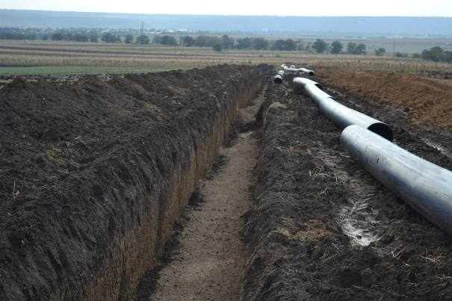
Banii oferiţi de Guvernul de la Washington vor merge la înlocuirea tuturor pompelor deteriorate, la reconstrucţia clădirilor unde vor fi amplasate staţiile de pompare care la rândul lor vor fi dotate cu echipament automatizat de operare, la substituirea, în proporţie de 85 la sută, a ţevilor existente ce vor fi înlocuite cu ţevi moderne din plastic de densitate înaltă etc.
Cum se va schimba agricultura?
Lucrurile sună bine, dar cum va resimţi impactul tuturor acestor lucrări de anvergură beneficiarul final, adică agricultorul? „Acest proiect ne oferă o şansă de a schimba din temelie agricultura cel puţin în regiunea noastră. Având apă, putem creşte livezi moderne, superintensive, ecologice şi, cel mai important, vom produce în volume mari, dar pe suprafeţe restrânse”, ne-a explicat preşedintele Asociaţiei Utilizatorilor de Apă din Criuleni, Mihail Cojocaru, adăugând că la anul fermierii din regiune vor planta peste 100 ha de livezi.
Până acum, agricultorii se arătau destul de reticenţi când venea vorba de irigarea terenurilor pentru că tarifele la apă erau destul de înalte, unde mai pui că şi cheltuielile suportate la pomparea apei dădeau greu la buzunar. Pentru agricultorii din localităţile beneficiare ale acestui proiect lucrurile stau altfel şi asta pentru că ei pot să îşi stabilească singuri tarifele la apă dacă acceptă să se asocieze şi să plătească o cotizaţie.
Agricultorii vor achita numai 3,5 lei în loc de 8,7 lei pentru un metru cub de apă
Astfel, dacă până a le fi transmise în gestiune managmentul sistemelor de irigare de la Apele Moldovei, fermierii din Criuleni achitau 8,7 lei pentru un metru cub de apă, acum aceştia planifică să achite doar 3,5 lei, potrivit spuselor lui Cojocaru. Sistemul de irigare de la Criuleni va fi primul din cele 11 care va fi dat în folosinţă şi asta se va întâmpla până la finele lui decembrie, anul viitor.
De construcţia sistemului de irigare de la Criuleni şi Lopatna se ocupă consorţiul de companii româneşti Hidroconstrucţia şi Iamsat Muntenia, cu afaceri în Belgia, Finlanda, Irak etc. La reabilitarea acestor două obiecte lucrează 73 de persoane, dintre care numai 11 sunt moldoveni, restul fiind originari din România. „Sunt anumite operaţiuni, cum ar fi operaţiunea de sudare cap la cap a conductelor care este făcută de personalul nostru şi asta este una din cele mai importante proceduri, or personalul nostru a fost şcolit în Elveţia de firma producătoare a echipamentelor”, explică managerul proiectului, Nicolae Mardare.
Echipamentele de irigare îi va costa pe agricultori până la 3000 de dolari per hectar
Însă până a aduce apa la rădăcinile culturilor pe care le cresc, agricultorii trebuie să achiziţioneze din surse proprii echipamente care formează sisteme de irigare. Mihai Cojocaru spune că pentru a instala sisteme de irigare pe terenurile lor, fermierii vor trebui să scoată din buzunare de la 1500 de dolari şi până la 3000 de dolari pentru un hectar.
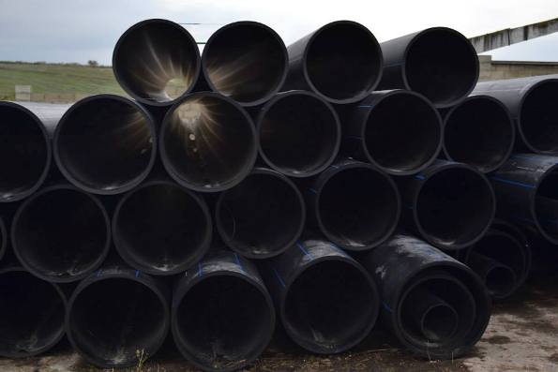
Care sunt politicile statului în domeniu?
Statul se arată extrem de constructiv când vine vorba de obiective şi promisiuni scrise citeţ pe foaie. Astfel, până în 2020, cei de la ministerul Agriculturii şi-au propus să reabiliteze sistemele de irigare existente pe o suprafaţă de 121,6 mii ha şi să construiască noi sisteme de irigare pe alte 116 mii ha. De cealaltă parte, directorul Agenţiei Apele Moldovei, Marin Adam, susţine că pentru reabilitarea celor 78 de sisteme de irigare care ar acoperi o suprafaţă de 145 mii ha sunt necesari peste 3 miliarde de lei.
O parte din agricultori preferă să-şi procure sisteme de irigare din surse proprii, statul subvenţionând cu până la 40 la sută din costul echipamentelor. Astfel, aflăm de la ministerul Agriculturii că în anul curent, din subvenţiile acordate s-a reuşit procurarea a 250 de echipamente care formează sisteme de irigare. Potrivit Agenţiei de Intervenţie şi Plăţi pentru Agricultură, anul trecut, au beneficiat de aceste subvenţii 225 de producători agricoli care au primit compensaţii în valoare de 71 mil. de lei. În anul curent, s-au acordat subvenţii la procurarea echipamentului de irigare în sumă de circa 6,5 mil. de lei.
În acelaşi timp, statul mai acordă 50% din costul cheltuielilor suportate la pomparea apei din sistemele de irigare centralizată şi 0,5 lei pentru fiecare metru cub de apă utilizată efectiv la irigaţie. În anul curent numai un singur producător agricol a primit sub formă de subvenţii şapte mii de lei, pentru irigarea unei suprafeţe de 5,5 mii ha. Totodată au solicitat să le fie acordate subvenţii 34 de producători agricoli şi opt asociaţii ale utilizatorilor de apă, în valoare de 2,65 mil. lei. AIPA ne-a comunicat că, pe moment, restul solicitărilor sunt analizate şi urmează a fi ulterior autorizate.
Deoarece politicile statului în acest sector se lasă aşteptate, să încheiem cu un apel pe care l-a făcut şi ambasadorul SUA la Chişinău, William Moser, la lansarea proiectului: „Sperăm că experienţa noastră va încuraja şi alţi investitori să investească în acest domeniu”.

RECEPȚIA LA TERMINAREA LUCRĂRILOR LA OBIECTUL “APEDUCT DE GRUP PENTRU ALIMENTAREA CU APĂ A 12 LOCALITĂȚI, R-NUL UNGHENI. ETAPA I”

La dat de 28.11.13 a avut loc recepția la terminarea lucrărilor la obiectul "Apeduct de grup pentru alimentarea cu potabilă a 12 localități, r-nul Ungheni", Etapa I din cadrul proiectului în implimentare "12000 cetățeni aprovizionați cu apă potabilă în 12 localități, r-nul Ungheni".
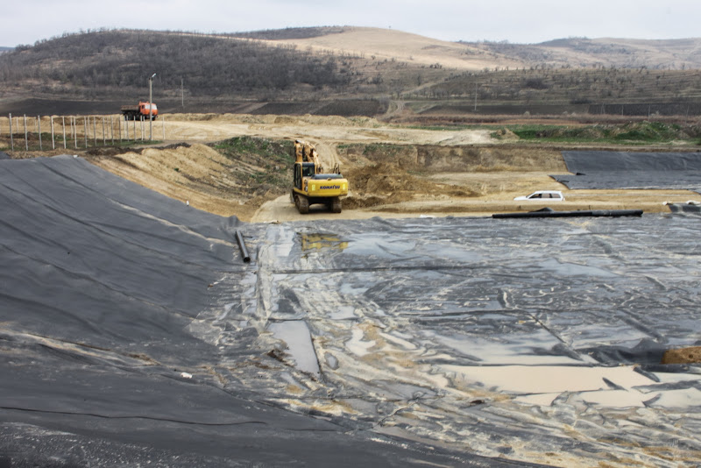
La recepție au fost prezenți membrii comisiei conform ordinului emis de ADR Centru. În cadrul recepției au fost stabilite unele obiecții care urmează să fie remediate în cel mai scurt timp.
Contractul de antrepriză nr.05/6 pentrua executarea lucrărilor de construire fost încheiat la data de 09 aprilie 2013 valoarea acestuia fiind majorată în urma unui acord adițional de la 8 948 577 lei pînă la 9 147 496 lei. Aplicant în cadrul proiectului este primăria com.Mănoilești.
Obiectivul general al proiectului: Îmbunătățirea calității vieții în Regiunea Centru, Raionul Ungheni prin dezvoltarea infrastructurii de aprovizionare cu apă potabilă. Suma totală a proiectului: 24 870,85 mii lei;
Suma solicitată de la FNDR: 21 370,85 ceea ce constituie circa 85% din costul total al proiectului.
http://adrcentru.md/libview.php?l=ro&idc=340&id=1936

FORUMUL REGIONAL “COMPETITIVITATE PRIN PARTENERIATE”
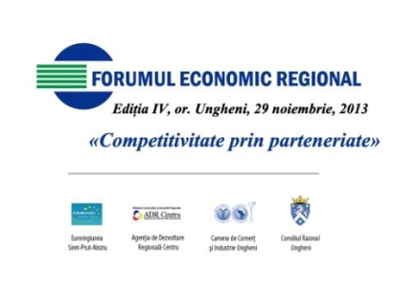

Astăzi, la Ungheni, se desfăşoară Forumul Economic Regional cu genericul „Competitivitate prin parteneriate", ediţia IV. Forumul este organizat în parteneriat de către Euroregiunea Siret - Prut - Nistru, Agenţia de Dezvoltare Regională Centru, Consiliul Raional Ungheni şi Camera de Comerţ şi Industrie, filiala Ungheni. Este deja o frumoasă tradiţie ca raionul Ungheni să găzduiască evenimente transfrontaliere şi regionale de anvergură. La Forum sunt invitaţi să participe reprezentanţi ai administraţiei publice centrale, regionale şi locale, ai ambasadelor, sectorului asociativ privat, mediului de afaceri din România, Belarus, Ucraina, Estonia, Germania.
Reprezentanții Agenției de Dezvoltare Regională Centru vin în cadrul Forumului cu o prezentare privind Competitivitatea și oportunitățile de dezvoltare a regiunii Centru.
Obiectivele majore ale Forumului ţin de promovarea şi susţinerea competitivităţii economice prin impulsionarea dezvoltării parteneriatelor regionale puternice, prezentarea practicilor de succes şi facilitarea dialogului între toţi actorii implicaţi în crearea unui mediu economic competitiv şi atractiv, cu o creştere economică durabilă şi cuprinzătoare.
Agenda forumului include prezentări şi discuţii privind consolidarea dialogului regional pentru creşterea competitivităţii, instrumentele pentru parteneriat şi cooperare eficientă, oportunităţi şi exemple de succes privind atragerea investiţiilor în regiune, semnarea acordului de colaborare cu regiunea Vinniţa, Ucraina. În a doua jumătate a zilei, programul include trei ateliere de lucru cu tematicile privind oportunităţile de dezvoltare a afacerilor în regiune, promovarea şi încurajarea asocierii în agricultură şi dezvoltarea comunităţilor prin parteneriate durabile.
http://adrcentru.md/libview.php?l=ro&idc=340&id=1937
CENTRUL PENTRU TINERET ȘI SPORT ”CĂUȘENI” - DE LA PROIECT REGIONAL-LA REALIZARE NAȚIONALĂ
Lansarea Centrului pentru Tineret și Sport "Căușeni" a avut loc vineri ,22 noiembrie. La eveniment au fost invitați oficiali, ambasadori, conducători ai federaţiilor sportive din R. Moldova, reprezentanţi ai comunităţii sportive şi băştinaşi.
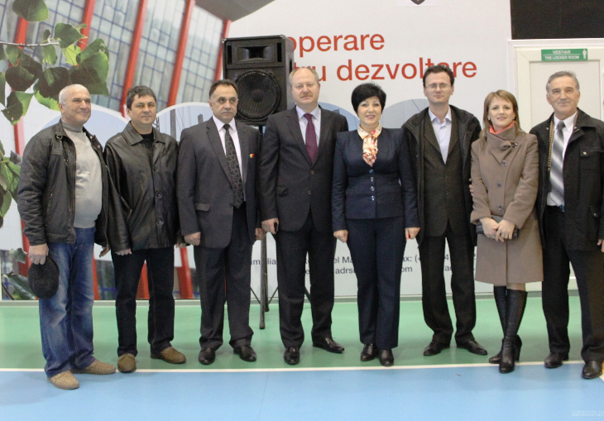
Prezent la eveniment, ministrul Dezvoltării Regionale şi Construcţiilor, Marcel Răducan, a reiterat că Centrul pentru Tineret şi Sport este cea mai mare realizare a structurilor de resort din Republica Moldova, în ultimii 20 de ani. „Avem deja o experienţă de succes care ne va permite într - un viitor previzibil să reuşim lansarea unor instituţii similare şi în regiunile de centru şi de nord din ţară".
La rîndul său, și directorul ADR Sud , Maria Culeșov și-a exprimat mîndria pentru faptul că echipa Agenției de Dezvoltare Regională Sud, a contribuit la edificarea acestui complex, o construcție unică la acest moment, în țară. Această realizare fost apreciată şi de ministrul Tineretului şi Sportului, Octavian Bodişteanu, mai mulţi sportivi de performanţă ce au dus faima R. Moldova la diferite competiţii de nivel mondial, care au donat colegilor de la Căuşeni echipament sportiv și alte accesorii necesare.
Preşedintele raionului Căuşeni, Ion Ciontoloi, a menţionat că ideea de a deschide un asemenea centru a venit de la mai mulţi antrenori, care ulterior a fost susţinută la diferite niveluri, transformându-se dintr-un proiect regional într-o mare realizare naţională: „Uşile centrului de la Căuşeni sunt deschise pentru toţi doritorii de a practica sportul, însă localul va face faţă şi unor competiţii sportive atât republicane, cât şi internaţionale".
http://adrsud.md/libview.php?l=ro&idc=340&id=2105
EXPERIENȚE EUROPENE PENTRU REGIUNEA SUD
Seminarul regional "Politica regională a UE și impactul său asupra dezvoltării regionale în Moldova", organizat de Ministerul Dezvoltării Regionale și Construcțiilor, în parteneriat cu Ministerul de Interne al Franței, în cadrul proiectului Twinning "Consolidarea capacităților în domeniul dezvoltării regionale în Republica Moldova", finanțat de Uniunea Europeană, a avut loc în Basarabeasca.
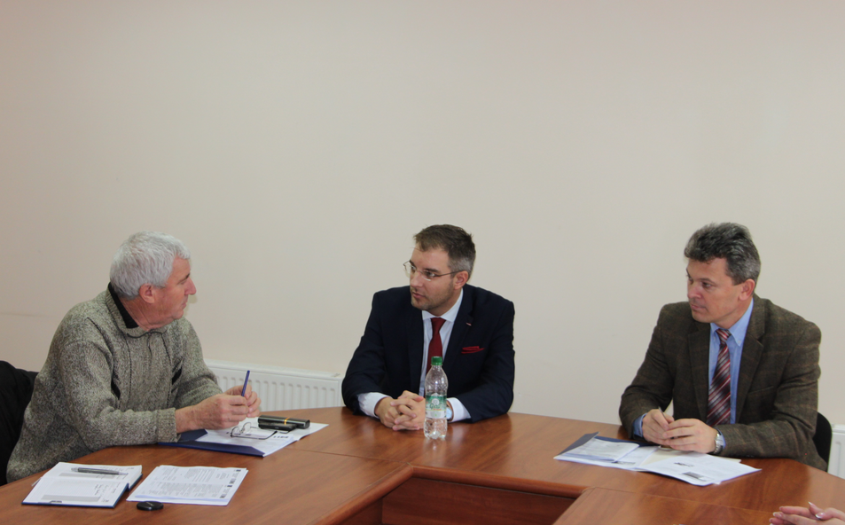
La reuniune au participat reprezentanții Ministerului Dezvoltării Regionale și Construcțiilor, ADR Sud, APL I și II din regiune, experții din cadrul proiectului Twinning din Franța, Letonia și România.
Președintele raionului Basarabeasca, Nicolae CHENDIGHELEAN, a accentuat necesitatea absorbirii cunoștințelor și practicilor oferite de către experții străini în împărtășirea experienței Uniunii Europene. Aleksandrs ANTONOVS, Secretar de Stat, al Ministerului Dezvoltării Regionale și Protecției Mediului din Letonia și Laurențiu TIRCUMNICU, România, au împărtășit experiența letonă, română și bulgară în cadrul aderării la Uniunea Europeană, Politica de Vecinătate a UE, a Parteneriatului Estic.
Șeful-adjunct al Direcției Generale de Dezvoltare Regională, Igor MALAI a prezentat rezultatele obținute de MDRC și ADR-uri în cadrul Dezvoltării Regionale, provocările unei noi Strategii de Dezvoltare 2014-2020, atît la nivel național, cît și regional, în contextul apropierii Republicii Moldova de Uniunea Europeană.
Reuniunea a continuat cu o activitate în grup, prin care experții străini au diseminat experiențele Franței, privind polii rurali ai politicii de excelență, parteneriatul Politicii Dezvoltării Regionale, atît instituțional, cît și public-privat, provocările pentru Moldova la nivel național, regional și local, proiectarea, planificarea și programarea unei strategii de Dezvoltare Regională a unui teritoriu, provocări și probleme, cooperarea internațională în domeniul resurselor umane.
Ședința s-a finisat cu prezentarea din partea fiecărui grup a concluziilor și recomandărilor pentru fiecare tematică abordată, dar și cu motivație pentru o implicare mai activă în promovarea dezvoltării regionale.
http://adrsud.md/libview.php?l=ro&idc=340&id=2112

SONDĂ ARTEZIANĂ DATĂ ÎN EXPLOATARE ÎN SATUL RĂZENI, RAIONUL IALOVENI
În localitatea Răzeni, raionul Ialoveni a fost dată în exploatare o sondă arteziană. La eveniment a participat viceministrul mediului Valentina Țapiș, reprezentanți ai autorităților publice locale și locuitori ai satului.
Lucrările au fost realizate în cadrul proiectului „Construcţia sondei arteziene şi reţelelor de alimentare cu apă în localitatea Răzeni, Ialoveni”, finanțat din Fondul Ecologic Național (FEN).
Pentru implementarea acestui proiect, Consiliul de administrare al FEN a aprobat spre finanțare suma de 2,2 mln. de lei.
Pe parcursul următoarelor etape ale proiectului, în localitate va fi construită reţeaua de aprovizionare cu apă, staţia de pompare, cămine (fântâni) de vizită, vor fi efectuate lucrări de amenajare a teritoriului, etc. Ulterior, vor fi construite rețelele de canalizare și stația de epurare a apelor uzate.
În rezultatul implementării proiectului, la sistemul de apeduct vor fi conectate peste 400 de gospodării, liceul teoretic, complexul sportiv, căminul cultural, primăria și grădinița de copii.
http://stirilocale.md/stiri/local/ialoveni/sonda-arteziana-data-in-exploatare-la-razeni.html

REGIUNILE DE DEZVOLTARE DIN REPUBLICA MOLDOVA, INTERESATE DE EXPERIENȚA REGIUNII VEST DIN ROMÂNIA
În perioada 25-26 noiembrie a.c., a avut loc forumul comun România-Republica Moldova cu tema „Cooperare în dezvoltare regională". Evenimentul a fost organizat în vederea schimbului de experiență referitor la dezvoltarea regională în cele două țări.
Delegația Republicii Moldova invitată să participe la forum a fost condusă de viceministrul Dezvoltării Regionale și Construcțiilor din Republica Moldova, Liviu Oboroc. Din delegație au făcut parte reprezentanți ai Ministerului Dezvoltării Regionale și Construcțiilor, președinții Regiunilor de Dezvoltare Nord, Centru și Sud și reprezentanți ai Agențiilor de Dezvoltare Regională din aceste regiuni. De asemenea, la forum au participat și reprezentanți ai Agenției de Cooperare Internațională a Germaniei (GIZ) din Republica Moldova.
În cadrul forumului, directorul Agenției de Dezvoltare Regională Nord (ADR Nord), Ion Bodrug, a prezentat potențialul socio-economic a Regiunii de Dezvoltare Nord, referindu-se la eventuala participare a celor două părți, în calitate de parteneri, în cadrul unor proiecte finanțate de Comisia Europeană.
Totodată, directorul ADR Nord, a vorbit despre schimbul de bune practici și dezvoltarea de competențe tehnice pentru elaborarea proiectelor regionale și pentru identificarea resurselor financiare necesare implementării proiectelor cu finanțare europeană. „Le mulţumim colegilor din Regiunea Vest că ne ajută să ne pregătim pentru primirea investiţiilor europene. Mă bucur că România ne sprijină din toate punctele de vedere să mergem mai departe, spre Uniunea Europeană", susține directorul Ion Bodrug.
„Sunt mândru că în Arad, cu ani în urmă, am semnat colaborarea cu vestul României. Pe tot parcursul acestor doi ani mesagerul principal al colaborării noastre a fost dl. Sorin Maxim, care depune mari eforturi pentru a ne înfrăţi. Am fost primiţi cu căldură la Arad, la Timişoara, şi simţim sprijinul României în tot ce întreprindem. România pentru Republica Moldova este un partener care ne susţine enorm şi ne doreşte tot binele, ne susţine ca Republica Moldova să parafeze Acordul de la Villnius, să putem şi noi atrage fonduri europene şi să ne putem dezvolta", a spus, pentru presa din România, președintele Consiliului Regional pentru Dezvoltare Nord, Ion Parea.
România și Regiunea Vest au fost reprezentate în cadrul forumului de către președintele Consiliului pentru Dezvoltare Regională Vest, Sorin Frunzăverde, membrii Consiliului pentru Dezvoltare Regională Vest, exponenți ai administrației publice locale și ai mediului de afaceri din regiune, reprezentanți ai Biroului Regional pentru Cooperare Transfrontalieră Timișoara și de către reprezentanți ai universităților din regiune.
Forumul România-Republica Moldova cu genericul „Cooperare în dezvoltare regională" este una dintre acțiunile ce a urmat semnării unui memorandum de înțelegere pe tema dezvoltării regionale încheiat între Regiunea Nord (Republica Moldova) și Regiunea Vest (România). Totodată, forumul a fost organizat și ca urmare a vizitelor ulterioare pe care reprezentanții Regiunii de Dezvoltare Nord din Republica Moldova le-au efectuat în Regiunea Vest (România) în perioada 2011-2012.
http://www.comunicate.md/index.php?task=articles&action=view&article_id=7441

INSTRUIRE PRIVIND MONITORIZAREA ȘI EVALUAREA PROIECTELOR PENTRU ANGAJAȚII DIN DOMENIUL MANAGEMENTULUI RESURSELOR ACVATICE
Luni, 25 noiembrie, a fost lansat ultimul modul ”Monitorizarea și Evaluarea Proiectelor”, din cele trei planificate ale cursului de instruire pentru angajații Ministerului Mediului, instituțiilor subordonate și colaboratorii regiilor apă-canal, participante la Proiectul Național de Aprovizionare cu Apă și Canalizare.
Participanții la acest modul își vor consolida cunoștințele necesare gestionării sistemului de colectare a informaţiei pentru analiza progreselor obţinute în cadrul proiectelor. Totodată, aceștia vor putea folosi ulterior totalitatea informațiilor pentru luarea deciziilor în procesul de gestionare a activităţilor de implementare a proiectelor. Astfel, vor putea fi determinați indicatorii, obiectivele de performanţă şi detaliile necesare pentru întocmirea planurilor de colectare a datelor şi a planurilor de raportare în cadrul proiectelor.
Amintim că anterior au fost finalizate alte două module de instruire „Managementul proiectelor” și „Managementul financiar al proiectelor”. În rezultat, în cadrul a trei module, vor fi instruite circa 45 de persoane din domeniul managementului resurselor acvatice.

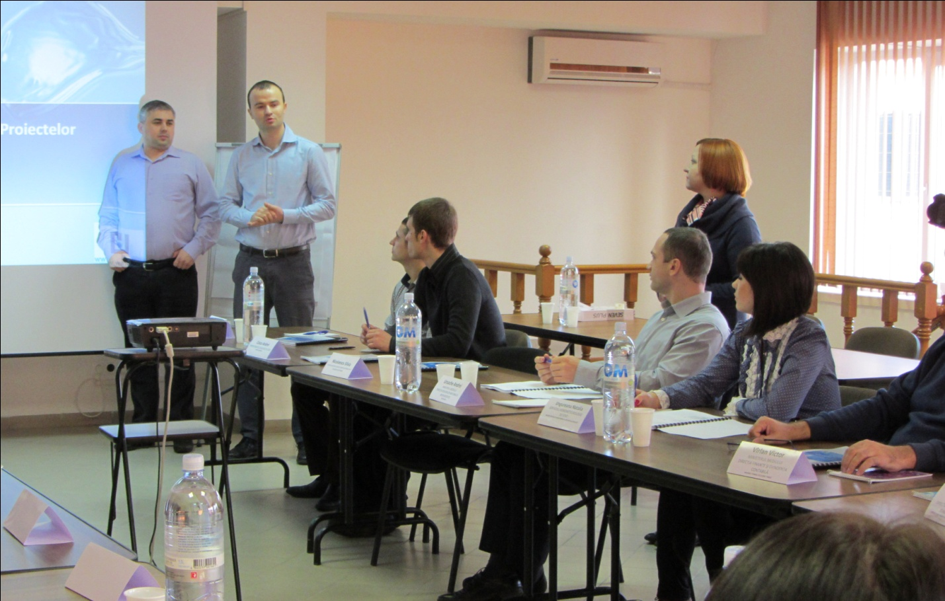
Instruirea se desfăşoară graţie sprijinului financiar al Băncii Mondiale, în cadrul programului de asistenţă pentru proiectul Național de Aprovizionare cu Apă și Canalizare, componenta III „Consolidare instituţională şi managementul proiectelor” realizat de Unitatea de Implementare a Proiectelor de Aprovizionare cu apă și Canalizare.
Pentru mai multe detalii, privind proiectele implementate de UIPAAC, accesați site-ul www.water.md.
http://mediu.gov.md/index.php/serviciul-de-presa/noutati/1556-instruire-privind-monitorizarea-si-evaluarea-proiectelor-pentru-angajatii-din-domeniul-managementului-resurselor-acvatice

AMBASADOAREA SUEDIEI DĂ UN SEMNAL DE ALARMĂ: „LOCUITORII CHIȘINĂULUI AR PUTEA RĂMÂNE FĂRĂ ÎNCĂLZIRE”
Excelența Sa, Ingrid Tersman, Ambasadoarea Suediei în R. Moldova, și Abdoulaye Seck, Manager de Țară al Băncii Mondiale în R. Moldova, dau un ultim semnal de alarmă în privința eficientizării sistemului termoelectric al municipiului Chișinău. În caz contrar, peste 160 de mii locuitori ai capitalei ar putea rămâne fără încălzire în perioada rece a anului.
Mai jos citiți materialul integral semnat de cei doi oficiali.
„Venirea iernii ne determină să reflectăm asupra problemei încălzirii centralizate în Chișinău. „Termocom", întreprinderea de alimentare centralizată cu energie termică din Chișinău, a avut probleme de ordin financiar de mai bine de 20 de ani, acumulând o datorie în sumă de 138 de milioane dolari SUA către „Moldovagaz". Datoria acumulată a dus la sistarea livrărilor de gaze naturale în R. Moldova în sezonul de încălzire 2008-2009 și a ilustrat în mod clar lipsa de securitate energetică a R. Moldova, demonstrând cum o singură întreprindere de alimentare centralizată cu energie termică poate cauza probleme întregii economii naționale.
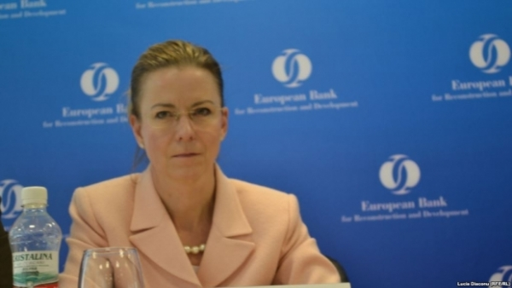
„Termocom" nu și-a permis de-a lungul anilor costul lucrărilor necesare de întreținere și reabilitare ale sistemului. Drept rezultat, rețelele termice sunt într-o deteriorare continuă, iar rata rupturilor în rețelele din Chișinău este de 10 ori mai mare decât în sistemele moderne de alimentare centralizată cu energie termică din Europa. Dacă nu se vor efectua investițiile necesare pentru reabilitarea rețelelor termice, va crește considerabil riscul unor rupturi majore în sistem și al întreruperii serviciilor de alimentare cu energie termică. După ani buni în care „Termocom" a trecut prin procedura de restructurare, întreprinderea va fi lichidată la sfârșitul anului – ceea ce poate duce la întreruperi majore în operarea sa.
Suedia a finanțat studii privind opțiunile strategice de reformare a sistemului de încălzire pentru R. Moldova încă din 2001, iar Banca Mondială a inițiat în 2009 eforturi de a identifica soluții posibile pentru soluționarea acestei probleme. Concluziile conținute în studiile recente, care au fost finanțate cu suportul Guvernului Suediei, țară ce rămâne a fi donatorul bilateral principal în sectorul energetic din R. Moldova, au fost prezentate grupului de lucru, în componența căruia intră reprezentanți ai Guvernului, Primăriei Municipiului Chișinău și ai altor agenții relevante. Aceste concluzii relevă că soluția cea mai eficientă constă în fuzionarea capacităților de producere și distribuție a energiei termice (CET-1, CET-2 și „Termocom"). Operarea sistemului ca un tot întreg va permite noii entități să maximizeze eficiența sistemului termoelectric. Fuzionarea întreprinderilor va permite, de asemenea, consolidarea datoriei acumulate, care este actualmente împărțită între cele trei întreprinderi, și va facilita restructurarea datoriei.
Această problemă are o vechime de mai bine de 20 de ani și noi conștientizăm că nu există soluții facile. Pentru a asigura faptul că noua întreprindere nu va întâmpina aceleași probleme ca și „Termocom", sunt necesare decizii majore, și anume: restructurarea corporativă și a datoriilor, gestionarea obligațiunilor importante de rambursare a datoriilor și sistarea activității operaționale a CET-1, care are o vârstă operațională de peste 60 de ani, depășind cu mult durata de viață proiectată.
Angajamentul Grupului Bănci Mondiale în sectorul energetic din Moldova are ca obiectiv asigurarea fiabilă și durabilă a alimentării cu energie, la costuri accesibile, elemente centrale demersului de lichidare a sărăciei extreme și asigurării prosperității pentru toți. Pornind de la această intenție declarată, precum și la solicitarea Guvernului R. Moldova, Banca Mondială a elaborat un program de investiții în sumă de 40 de milioane de dolari SUA pentru garantarea continuității serviciilor de încălzire centralizată, sporirea eficienței SA „CET", precum și atenuarea impactului măsurilor recomandate de restructurare recomandate. Studiul de fezabilitate finanțat de Guvernul Suediei estimează că programul de investiții de 40 de milioane de dolari SUA va genera un efect economic (economii monetare) de circa 8 milioane dolari SUA. Pentru personalul afectat vor fi organizate programe de instruire și recalificare și asistență financiară. În plus, este planificată și alocarea unei Garanții Parțiale de Credit de către Banca Mondială în sumă de 80 de milioane de dolari SUA pentru a ajuta R. Moldova la refinanțarea stocului de datorii în condiții favorabile, asigurând astfel diminuarea riscului de întrerupere a livrărilor de gaze naturale.
Problemele sistemului de alimentare centralizată cu energie termică din Chișinău, pe lângă faptul că reprezintă un obstacol major în dezvoltarea sectorului energetic și sunt în detrimentul climatului investițional, mai reprezintă și o amenințare pentru sănătatea și bunăstarea populației celei mai vulnerabile. Estimările arată că circa 160 de mii de locuitori ai Chișinăului nu au nicio sursă alternativă de încălzire. Pentru aceste persoane întreruperea serviciilor de încălzire centralizată ar putea avea consecințe foarte serioase în perioadele reci ale anului.
Grupul Băncii Mondiale, Guvernul Suediei și alți parteneri de dezvoltare doresc să ofere ajutor în soluționarea acestei probleme. Dar, pentru realizarea acestui obiectiv, este necesară o decizie politică în vederea implementării procesului de restructurare. Adoptarea unei hotărâri guvernamentale în acest sens, săptămâna precedentă, reprezintă o evoluție binevenită. Ne exprimăm speranța că și Consiliul Municipal Chișinău își va uni eforturile pentru a asigura servicii de încălzire locuitorilor Chișinăului și pentru a îmbunătăți securitatea energetică a țării".
Sursa: ziarulnational.md

BERD NU VA REDUCE VOLUMUL INVESTIŢIILOR ÎN REPUBLICA MOLDOVA
"BERD nu va reduce volumul investiţiilor în Republica Moldova, deoarece vede potenţial în această ţară". Asigurările vin din partea şefei Reprezentanţei BERD în Moldova, Julia Otto.
Oficialul a declarat că "în 2014 investiţiile vor fi la nivelul anului curent, adică circa 100 de milioane de euro". Oficialul afirmă că în 2011 Banca Europeană pentru Reconstrucţie şi Dezvoltare a investit în Republica Moldova 70 de milioane de euro, în 2012 cifra a fost de 100 de milioane de euro, iar pentru anul curent sînt prognozate investiţii de 120 de milioane de euro.

"De fapt, nu suma în sine, ci proiectele care stau în spatele acestor cifre sînt cel mai important lucru atît pentru BERD, cît şi pentru Republica Moldova. Pentru noi cel mai important criteriu este utilitatea şi impactul proiectelor. Încercăm să menţinem acelaşi volum de finanţare, deoarece vedem potenţial în Moldova", a spus Julia Otto.
Oficialul BERD s-a arătat mulţumită de răspunsul sectorului corporativ la proiectul MoSEFF - Linia de Finanţare pentru Eficienţă Energetică în Moldova, în care BERD a investit deja 42 mil. euro în două linii de creditare consecutive. În octombrie 2012, BERD lansat un proiect similar în valoare de 32 mil. euro pentru sectorul rezidenţial.
Julia Otto a lăudat, de asemenea, rezultatele proiectului care a avut drept scop informarea persoanelor care primesc remitenţe despre avantajele păstrării economiilor în bănci.
www.infotag.md

LANSAREA CONCURSULUI PENTRU TITLUL „REGIUNE EUROPEANĂ ÎNTREPRINZĂTOARE”, EDIȚIA 2015
Comitetul Regiunilor a lansat ediția 2015 a concursului „Regiune europeană întreprinzătoare” (REI) care își propune să recompenseze orașele și regiunile cu viziunile cele mai orientate spre viitor din Europa. Cea de a 5-a ediție, pentru care termenul de depunere a candidaturilor​ este 31 martie 2014, a fost deschisă de dl Luc Van den Brande (BE-PPE), președintele Agenției de legătură Flandra-Europa, la Adunarea IMM-urilor europene care s-a desfășurat la Vilnius.
REI identifică și recompensează regiunile UE care au o viziune antreprenorială de excepție, realizată prin acțiuni concrete și măsurabile care contribuie la punerea în practică a inițiativei „Small Business Act pentru Europa” și care utilizează în mod optim fondurile publice, indiferent de mărimea, bogăția și competențele lor. Regiunile care prezintă strategia politică cea mai convingătoare vor primi titlul „Regiunea întreprinzătoare a anului”. Scopul acestei inițiative este de a încuraja dezvoltarea unor regiuni dinamice, ecologice și întreprinzătoare în întreaga Europă.
http://cor.europa.eu/ro/news/Pages/eer-2015-launched.aspx

